Клёнин Егор
1 группа

Лабораторная работа № 16
ИССЛЕДОВАНИЕ ОПТИЧЕСКИХ КОМПАКТ-ДИСКОВ

- Цель работы: знакомство с устройством и принципами хранения информации на оптических лазерных дисках. Использование явления дифракции света для определения плотности записи и объема записанной информации. Оценка максимально достижимой плотности записи на лазерных компакт-дисках и минимальных размеров привода CD ROM.

- Схема:
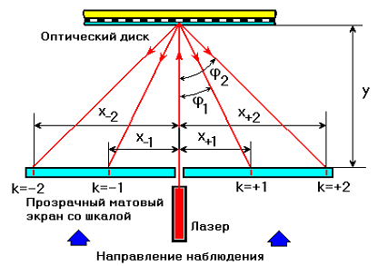

- Упражнение 1. Определение периода дифракционной решетки d оптического диска.

СD:

DVD:

- Упражнение2. Измерение информационной емкости CD.

- Упражнение 3. Определение размеров линзы считывающей головки привода CD ROM.

- К расчету погрешностей:

- Вывод:
Даже при допущениях, сделанных при построении математической модели, теория интерференции даёт значения емкости дисков близкие к указанным производителем.

